# **8. GUI**

GUI простой:

* счетчик очков (1)
* счетчик монет (2)
* окно паузы (3)

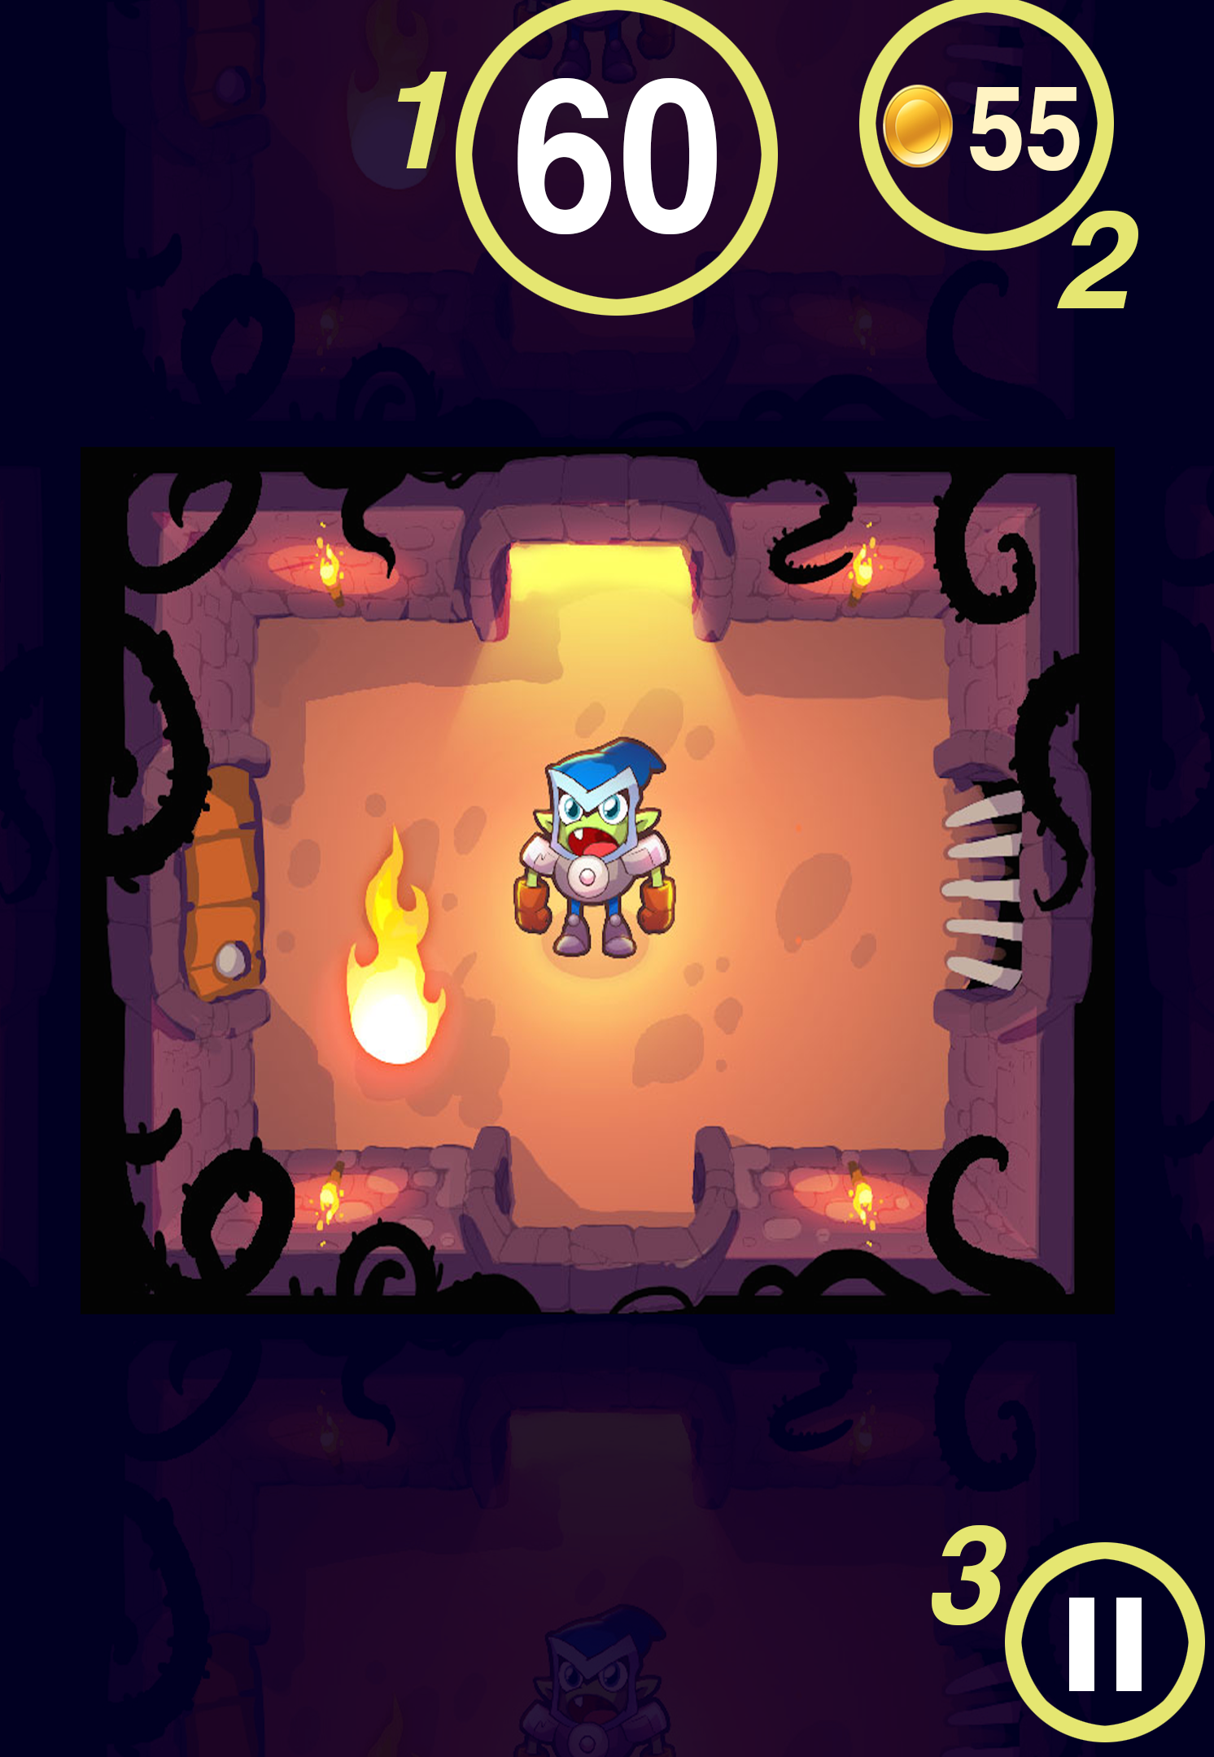

В тот момент, когда нажата кнопка **ПАУЗЫ**, на окне отображаются:

* текущее количество очков
* луший результат (best)
* надпись “pause”
* надпись “tap to continue”
* кнопка отключения звука

# **9. РЕЗАЛТ СКРИН**

**РЕЗАЛТ СКРИН** содержит в себе несколько блоков:

* блок с **итогами (1)**
* блок с **подарком (2)**
* блок с кнопкой **действия (3)**

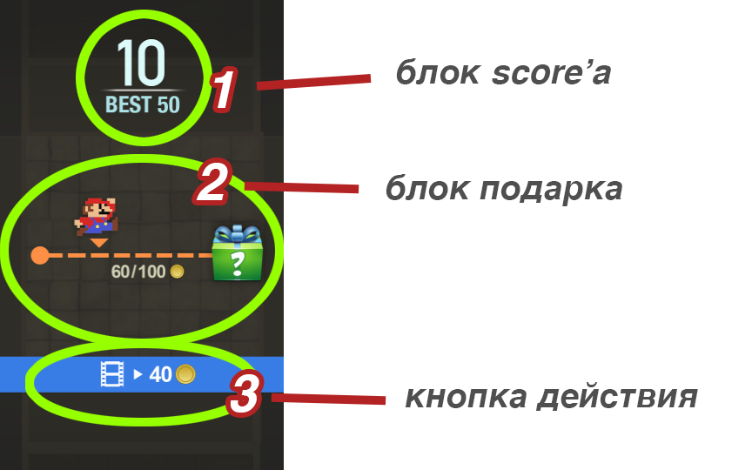

**БЛОК С ИТОГАМИ** содержит:

* очки за завершенный забег (1)
* максимальное кол-во очков, набранное за все время игры (2)
* блок для бирки **“New highscore!”(3)**, который появляется только после того забега, когда побит предыдущий best

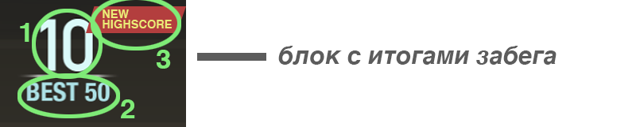

**БЛОК С ПОДАРКАМИ** содержит:

* прогресс-бар подарка с индикатором монеток (есть/надо) **(1)**
* ползунок в виде персонажа, который двигается к подарку **(2)**
* иконка подарка **(3)**

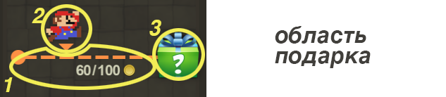

Как только ***сумма монет***, необходимая для покупки подарка собрана (на картинке это было бы 100/100), ***иконка подарка с персонажами (3)*** начинает подсвечиваться и разворачивается на весь экран, становясь кликабельной:

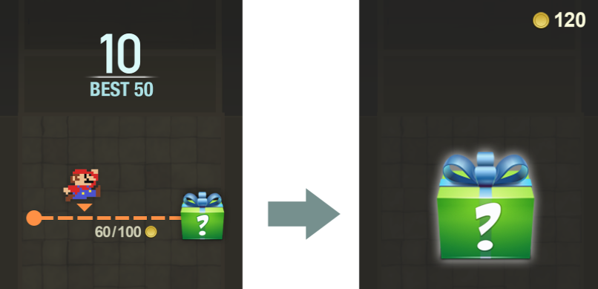

Есть **ДВА ТИПА ПОДАРКОВ:**

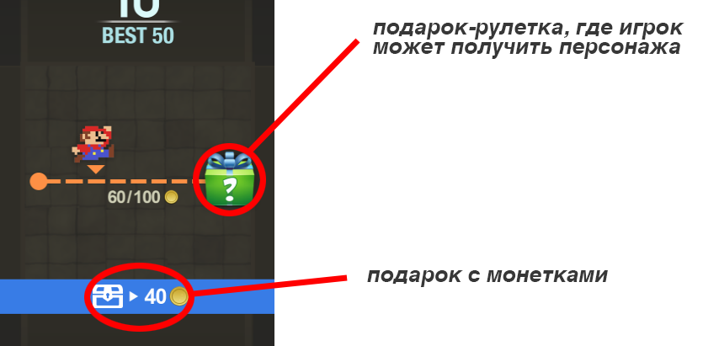

**БЛОК С КНОПКОЙ ДЕЙСТВИЯ** может содержать пропоузалы:

* просмотреть ***видеорекламу*** за монетки
* ***оценить*** приложение (rate)
* купить опробованного ***персонажа***
* открыть ***подарок*** с персонажами
* собрать ***подарок*** с монетами

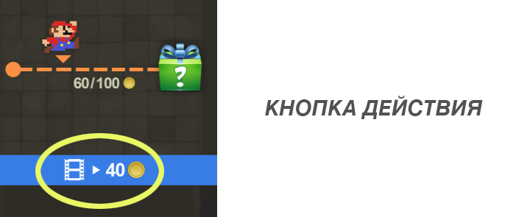

**>> *ТАП ПО РЕЗАЛТ СКРИНУ В ЛЮБОЙ ОБЛАСТИ ВНЕ КНОПОК, ЗАБРАСЫВАЕТ ИГРОКА В ГЛАВНОЕ МЕНЮ***

# 

# **КНОПКА SHARE:**

* после смерти в резалт скрине появляется фотография (= увеличенный скриншот)
* при тапе по нему, карточка разворачивается
* через 1,5 секунды (вынести в параметр) игроку открывается окно дефолтного ios шаринга

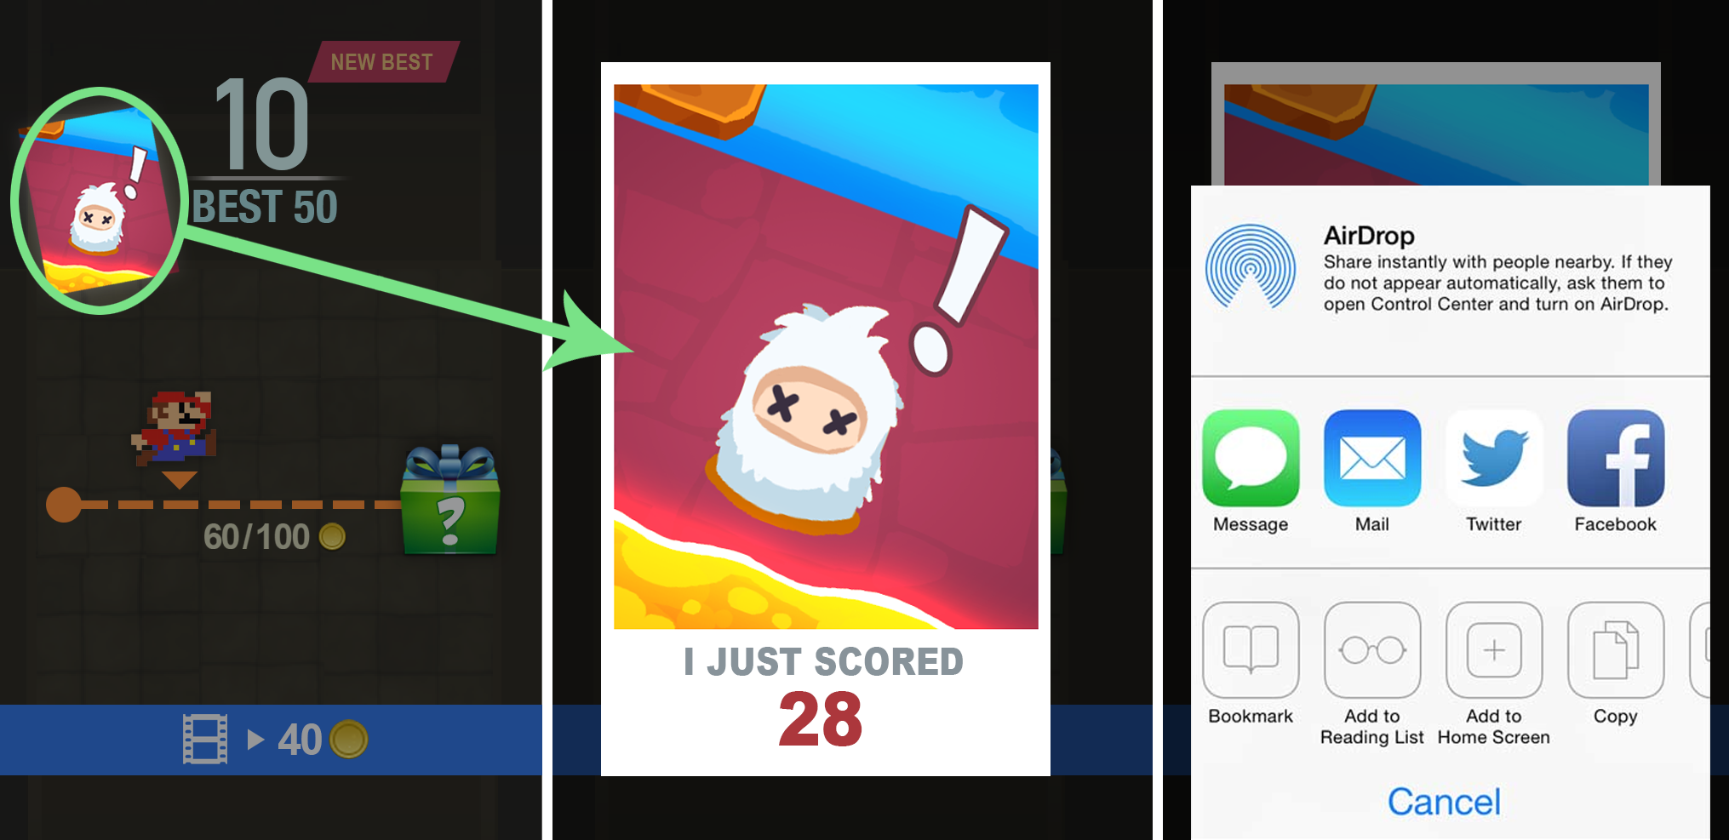

**ОКНО ШАРИНГА СОДЕРЖИТ:**

* фотографию (= скриншот)
* текст ***“I JUST SCORED”*** (или что-то подобное)
* количество набранных очков (изменяемое поле, зависящее от результата забега)
* плашка ***“NEW RECORD”***, если в текущем забеге был побит хайскор

# **12. ПОДАРКИ, ПРИЗЫ**

# 

**ПОДАРКИ** **бывают двух типов:**

* **подарок с монетами (1)** - дается в области кнопки в резалт скрине
* **подарок-рулетка (2)** - становится доступным, когда игрок собирает достаточное количество монет

***Подарок с монетками*** дается за забеги и каждые Х минут. Отображается аналогично подарку в раннере.

***Подарок-рулетка*** дается игроку, когда он собирает Х монет:

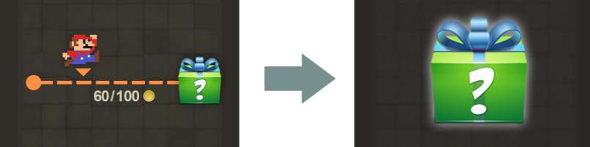

При тапе по подарку-рулетке запускается похожий на рулетку в Marvel: Champions механизм:



Тап по шару начинает быстро вращать его. Второй тап - останавливает вращение, ***но не мгоновенно***, а с некоторой задержкой.

При вращении шара вращаются также персонажи.

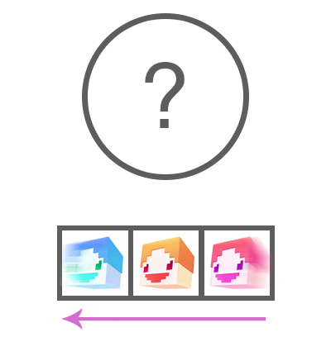

Само собой, ***порядок персонажей рандомный.***

Тот персонаж, который останавливается ***в центральной ячейке***, достается игроку и помещается в центр шара:

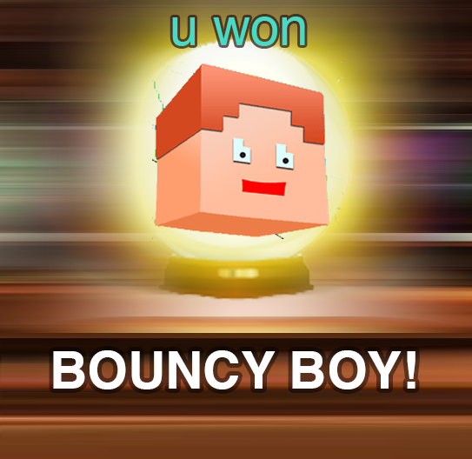

**3.КРУТИТЬ РУЛЕТКУ:**

Как только игрок накопил достаточное кол-во монет, ему предлагается крутануть рулетку:

